**Batatinha Quando Nasce**

Esta é uma história infantil

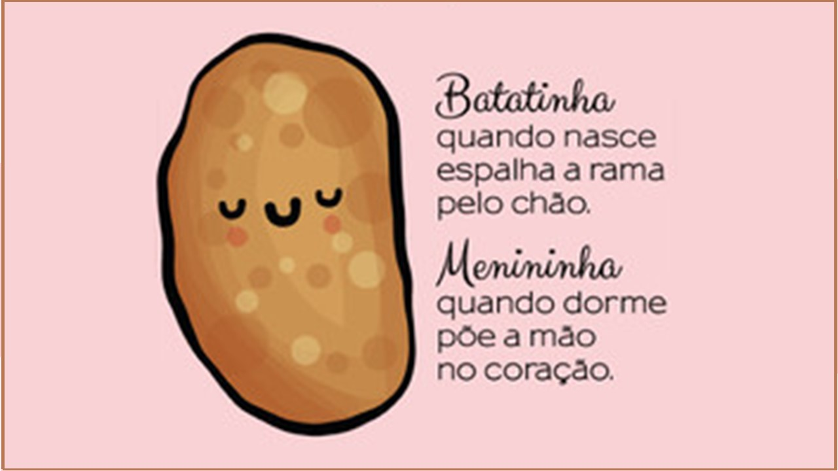

***Segue a história.***

Batatinha

quando nasce

espalha a rama pelo chão.

Menininha

quando dorme

põe a mão no coração.